COMPTE RENDUE DU TP5
INRODUCTION
L’objectif de ce TP est d’apprendre a utiliser flexbox qui est une tecnologie CSS qui permet de controller facilement la disposition des elements dans une page. Ici, je vais transformer mon mini-site en une page Structurer comme un vrais site web.
Proceder
1-Modifier la structure HTML du fichier ‘index.html’.
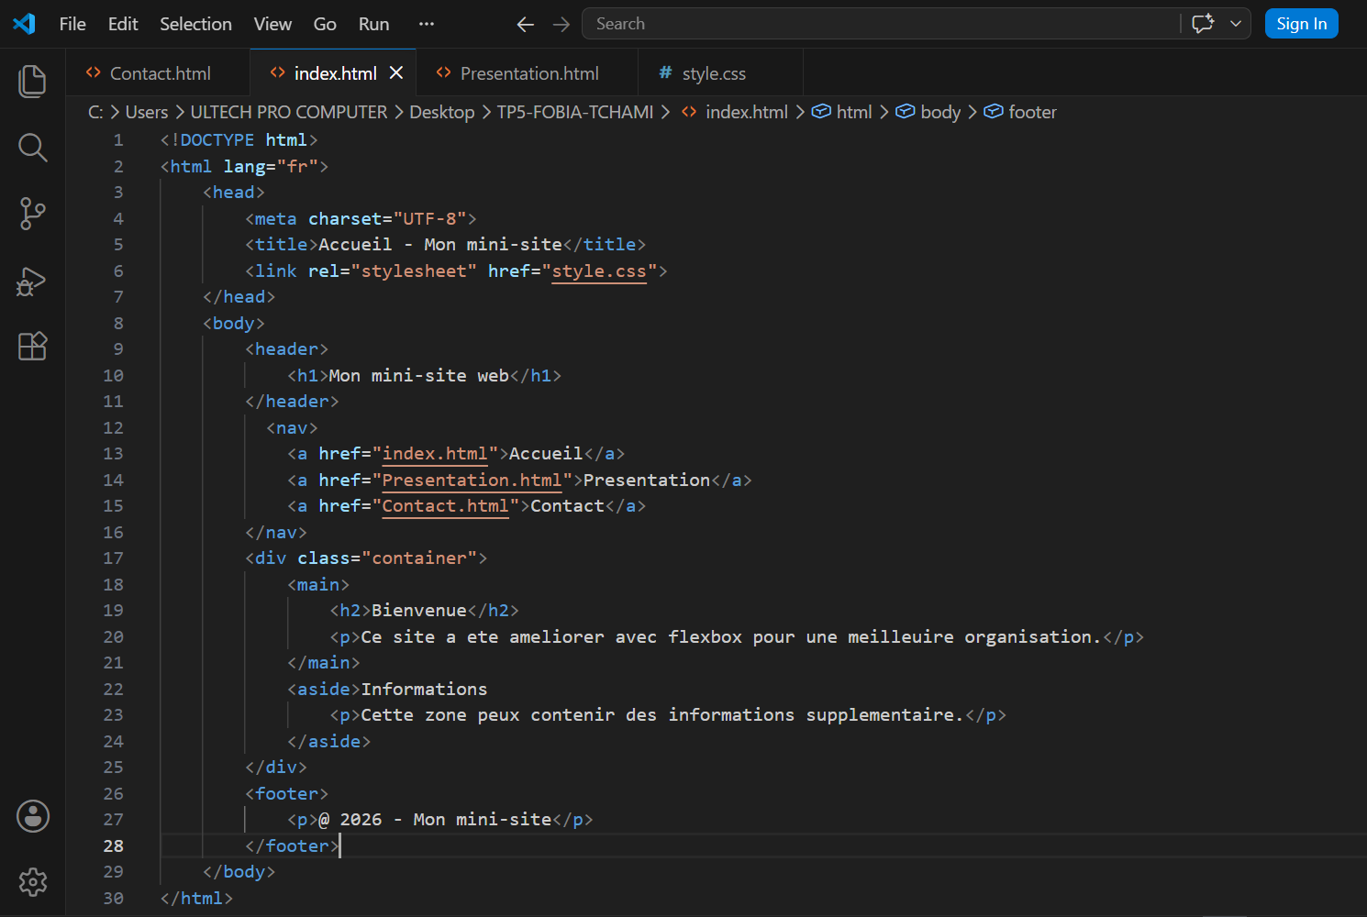
2-Faire une mise en page de Flexbox en recopiant des codes donnee.
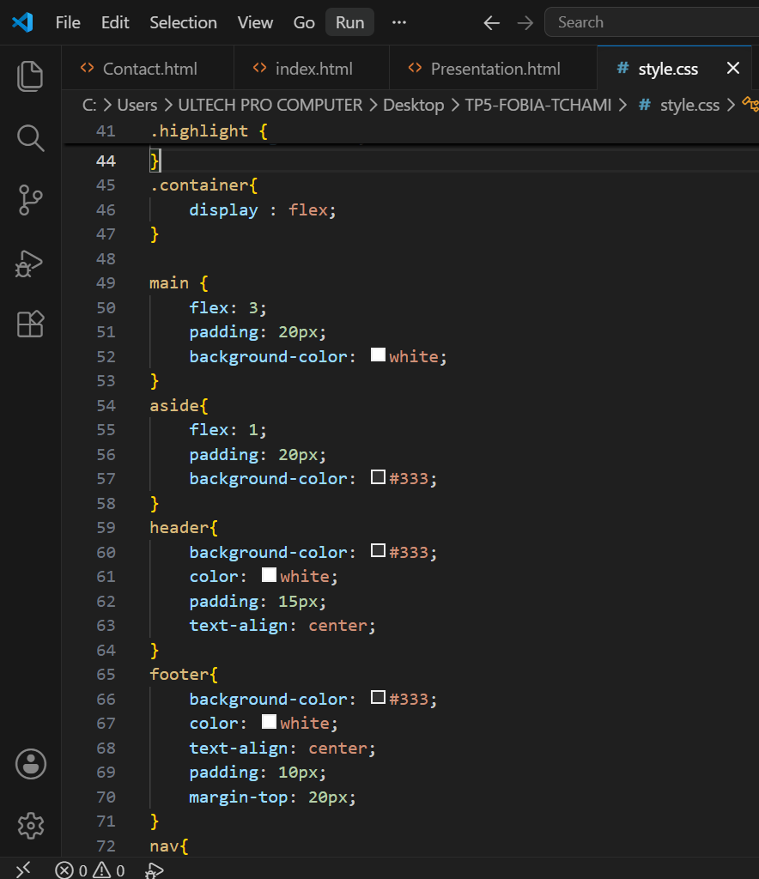
3-Faire des mise en feorme du header , du footer ,du menu de navigation.
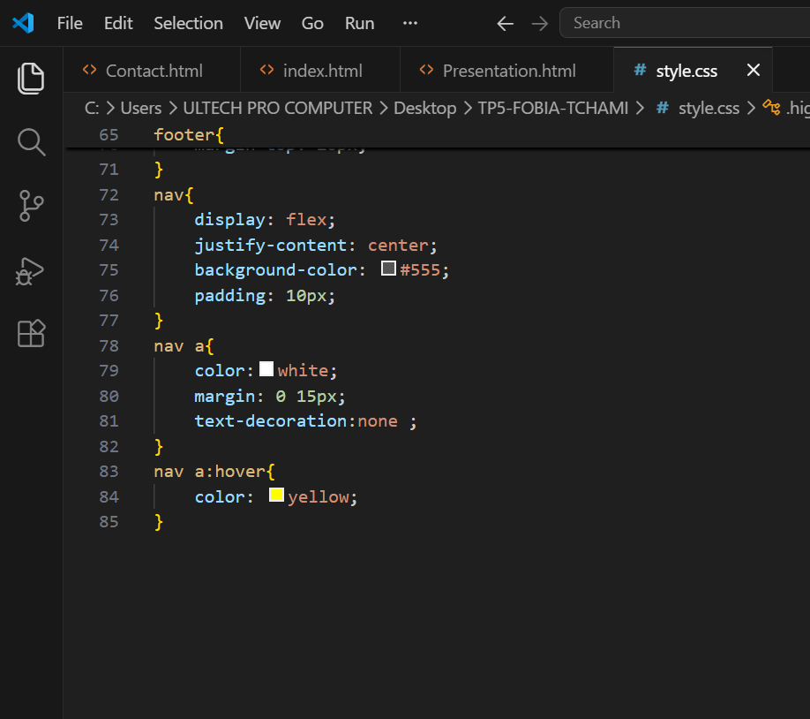

4- Amelioration a été demander en ajoutant la ligne ‘ flex-direction : column ; ’ .
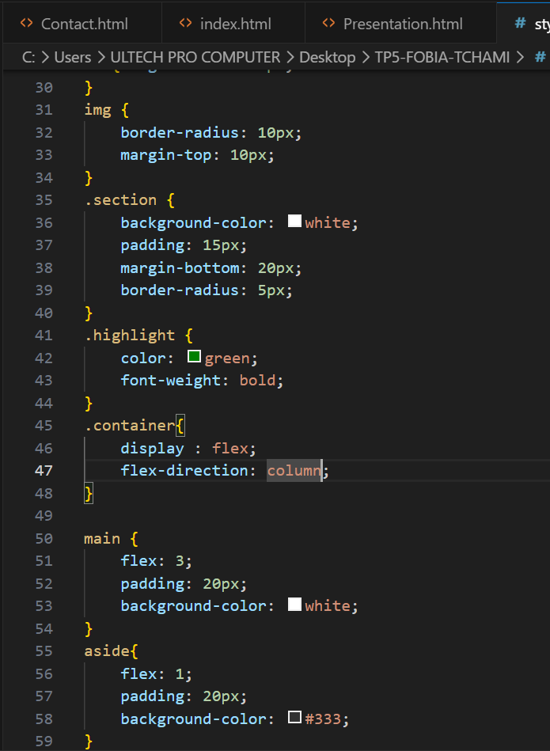

RESULTAT ATTENDUE
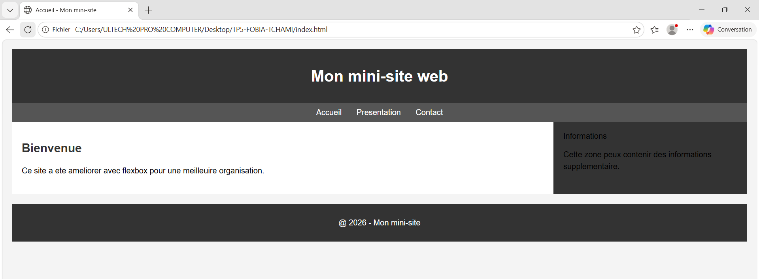
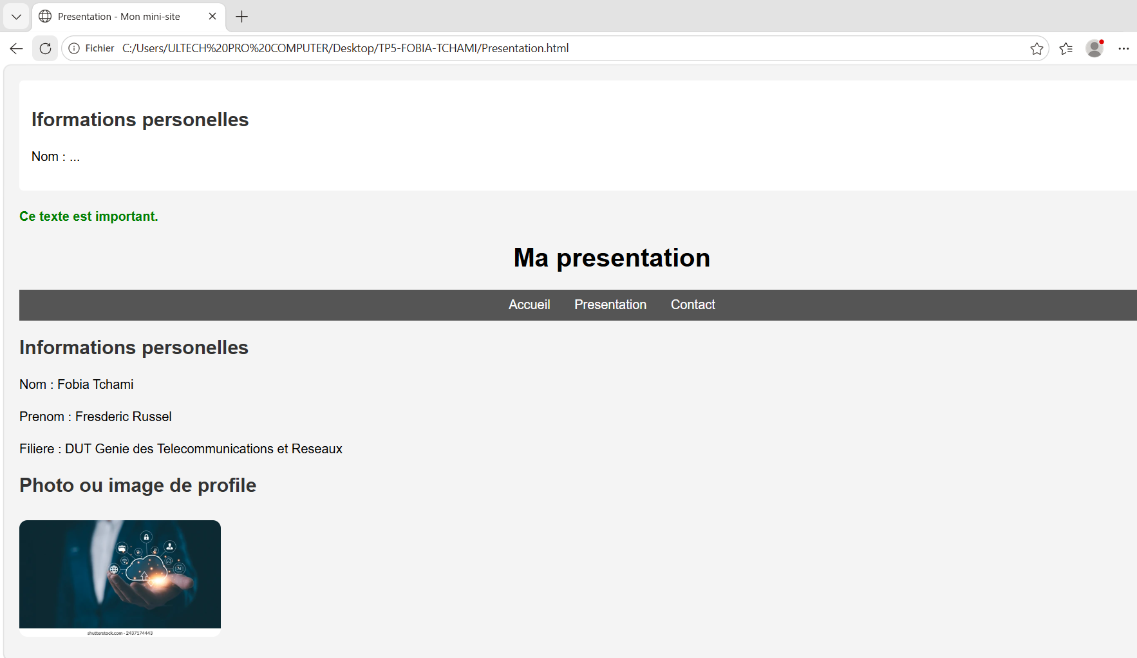
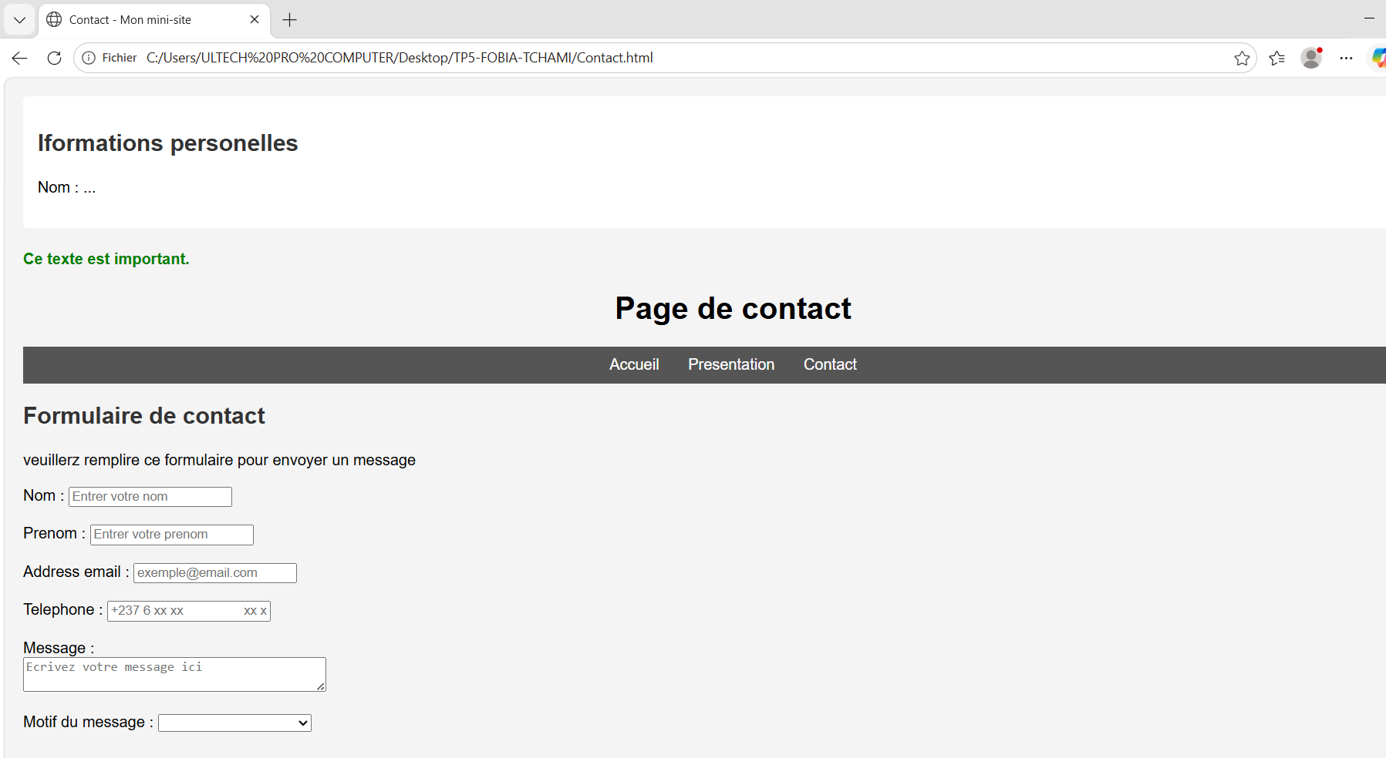
RESULTAT MINI-EXERCICE
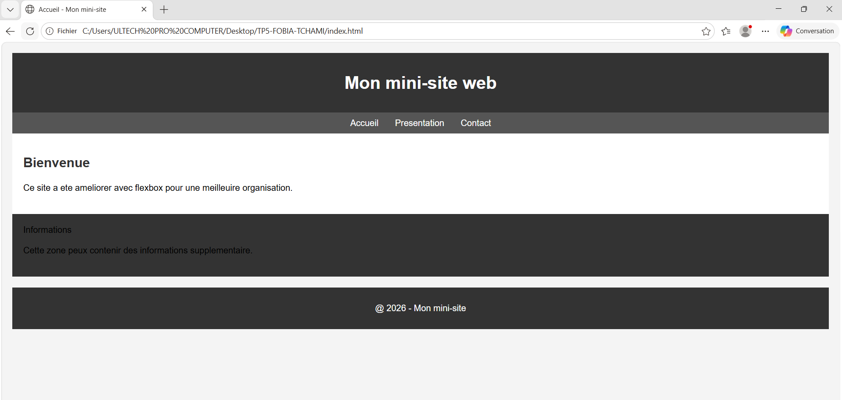
REPONSE AUX QUESTIONS
1-flexbox est une tecnologie CSS qui permet de controller facilement la disposition des elements dans une page.
2-La propriete ‘display : flex ;
3-Le conteneur flex est l’element parent sur lequel on applique ‘display : flex ;.
-Les elements flex sont les enfants directs de ce conteneur, qui sont automatiquement disposee selonles regles Flexbox.
4-Elle aligne les elements flex sur l’axe principal.
5-Elle aligne les element sur l’axe secondaire.
6-Elle definie la direction de l’axe principal, c’est a dir le sens dans lequel les elements sont disposee.
7-Flexbox simplifie la creation de mise en page complexes.
8-Ces valeurs (1 et 3) definissent la proportion d’espace qu’occupe chaque element.
CONCLUSION
Grace a FLexbox j’ai pue ameliorer la partie visuel de mon mini-site web.

